(desenhe a lua de hoje e escreva a fase correspondente na linha abaixo da lua)
OS FILÓSOFOS DA NATUREZA

Propriedades dos quatro elementos
Em uma análise contínua dos quatro elementos, Aristóteles desenvolveu descrições de suas propriedades, marcando o início de muitas semelhanças notáveis com a Química. A ideia de Empédocles de que tudo no mundo é uma combinação certa dos quatro elementos foi mantida por Aristóteles, porém veio a ser mais elaborada. Observe as propriedades dos quatro elementos:
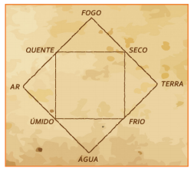
As propriedades de cada elemento são facilmente observáveis nas substâncias, pois tratam-se de qualidades típicas de um estado físico. Líquidos tendem a ser úmidos e frios, assim como a terra (podendo ser vista como estado sólido) é geralmente seca, o ar e o fogo também representando suas próprias qualidades. Com a devida observação, pode-se notar a predominância de certos aspectos sobre outros e, assim, definia-se de forma rudimentar a sua composição.
Dessa forma, conseguia-se ter a ideia de que as substâncias são compostas de coisas menores que ela, como peças de um brinquedo de montar, unidas de uma forma específica. Essa ideia muito antiga viria a inspirar muitos alquimistas e químicos a buscar os elementos que hoje compõem a tabela periódica e a descobrir suas propriedades.
De forma muito interessante, a teoria dos quatro elementos influenciou os modelos de pensamento dos séculos seguintes, não apenas na ciência, mas também na religião e no modo de viver das pessoas. A cultura oriental é repleta de referências aos quatro elementos, englobando muitas vezes um quinto elemento. Há também o uso de referências desses elementos para indicar aspectos do ser humano, como força de vontade, emoção, corpo físico e alma.
O crescimento da ciência e, de certo modo, de todas as coisas, dependem do acúmulo de experiências, tentativas, erros e acertos.
Estados Físicos da Água
A água pode ser encontrada em três estados físicos: líquido(água que bebemos, por exemplo), sólido(gelo) ou gasoso(vapor). Em cada um destes estados, as moléculas da água vão se comportar de diferentes modos. No estado sólido elas se juntam, deixando espaços vazios. Então o volume do gelo, no caso, se expande, além de ficar menos denso que a água em estado líquido.
A água no estado líquido tem as moléculas mais unidas do que em todos os outros estados. E no estado gasoso as moléculas ficam mais separadas ainda umas das outras, movimentando-se desordenadamente.
A água pode mudar de estado físico. Pode passar do estado sólido para o líquido. Chamamos de fusão. Um exemplo é o gelo se derretendo. Pode passar do estado líquido para o sólido (quando colocamos água em bandejinhas de gelo e levamos para o freezer). E também pode passar do líquido para o gasoso de três maneiras diferentes:
Ebulição - quando a água ferve, formando bolhas;
Evaporação – a água vira vapor sem a formação de bolhas(roupa secando no varal);
Calefação – quando o calor é tanto que a água nem toca no objeto.
Questão 1
A água pode se apresentar, em função das forças de coesão das partículas que a formam, em três formas diferentes, que são denominados Estados Físicos da Matéria.
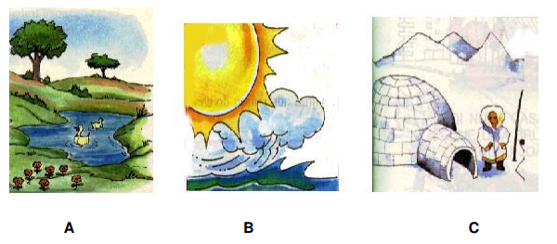
Marque a alternativa correta em relação à coesão molecular da água:
(A) Nas figuras A e C, a força de coesão molecular é baixa.
(B) Na figura C, a força de coesão entre as moléculas mantém a estabilidade da água no estado sólido.
(C) Na figura B, a força de coesão molecular permite o afastamento entre as moléculas.
(D) Na figura A, a força de coesão molecular é alta, permitindo que as partículas se mantenham unidas.
Explique como você pensou.

O solo é a camada superficial da crosta terrestre, sendo formado basicamente por aglomerados minerais e matéria orgânica oriunda da decomposição de animais e plantas.
Esse elemento natural é de fundamental importância para a vida de várias espécies. O solo serve de fonte de nutrientes para as plantas, e a sua composição interfere diretamente na produção agrícola.
Entre os fatores que contribuem para a caracterização do solo estão o clima, a incidência solar, a rocha que originou o solo, matéria orgânica, cobertura vegetal, etc. O solo pode ser classificado em arenoso, argiloso, humoso e calcário.
Solo arenoso: possui grande quantidade de areia. Esse tipo de solo é muito permeável, pois a água infiltra facilmente pelos espaços formados entre os grãos de areia. Normalmente ele é pobre em nutrientes.
Solo argiloso: é formado por grãos pequenos e compactos, sendo impermeável e apresentando grande quantidade de nutrientes, característica essencial para a prática da atividade agrícola.
Solo humoso: chamado em alguns lugares de terra preta, esse tipo de solo é bastante fértil, pois contém grande concentração de material orgânico em decomposição. O solo humoso é muito adequado para a realização da atividade agrícola.
Solo calcário: com pouco nutriente e grande quantidade de partículas rochosas em sua composição, o solo calcário é inadequado para o cultivo de plantas. Ele é típico de regiões desérticas.
As características do solo influenciam diretamente na prática da agricultura e no desenvolvimento socioeconômico de um determinado lugar. Porém, é importante destacar que técnicas agrícolas têm adaptado alguns solos para o cultivo, através da introdução de nutrientes.
O solo pode ser compreendido como consequência do intemperismo, da decomposição dos vegetais e animais e do clima sobre a rocha matriz. Sem a presença de matéria orgânica, não há a formação de solo, tratando-se somente de minerais não consolidados, isto é, materiais inorgânicos.

Questão 2
A alternativa que contém a matéria orgânica, encontrada no solo, ideal para a agricultura, é
(A) argila.
(B) nitratos.
(C) húmus.
(D) cal.
Transcreva, do texto, um trecho que justifique a sua escolha.

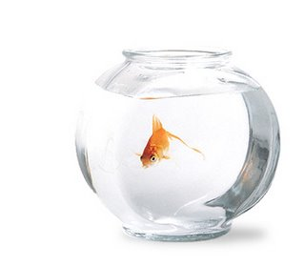
De que este pequeno peixe precisa para sobreviver? A princípio pensamos que ele precisa de um pouco de alimento e estar numa água (H²O) limpa, mas será que é só isso? Não.
A sobrevivência de espécies aquáticas está diretamente ligada à presença de oxigênio dissolvido (OD) na água.
O chamado OD é responsável por oxidar o material orgânico presente na água e promover a respiração branquial dos peixes. Essa matéria orgânica é derivada de esgotos lançados nos rios, daí a importância de se oxidar (diminuir) esse material.
A quantidade de oxigênio necessária para oxidar partículas orgânicas é denominada Demanda Biológica de Oxigênio (DBO). Se a DBO for elevada, será preciso grandes taxas de OD para oxidá-la e não restará oxigênio suficiente para a respiração dos peixes. Se a população aquática diminui, a situação se agrava: a DBO aumenta ainda mais.
A ausência de oxigênio dissolvido na água dá espaço para o desenvolvimento de espécies anaeróbicas, que sobrevivem na ausência de oxigênio. O grande problema é que este tipo de bactéria decompõe a matéria orgânica em compostos mal cheirosos como aminas, amônias e sulfato de hidrogênio (H2S). O resultado é um odor ruim na água.
Agora você já sabe por que o OD faz tanta falta no meio aquático. Sem ele é praticamente impossível a conservação dos peixes.

Questão 3
"Os peixes estão morrendo porque a água do rio está sem oxigênio. No entanto, nos trechos de maior corredeira, a quantidade de oxigênio aumenta". Ao ouvir essa afirmação de um técnico de meio ambiente, um estudante que passava pela margem do rio ficou muito confuso e fez a seguinte reflexão: "Estou vendo a água no rio e sei que a água contém, em suas moléculas, oxigênio; então como pode ter acabado o oxigênio da água do rio?”
Em sua reflexão, o estudante fez uma confusão. Qual foi?
Escreva, agora, as substâncias mencionadas no texto e as suas fórmulas moleculares.

Questão 4
A água é essencial para a vida. Dois reservatórios A e B são alimentados por bombas distintas por um período de 20 horas. A quantidade de água contida em cada reservatório nesse período pode ser visualizada na figura.
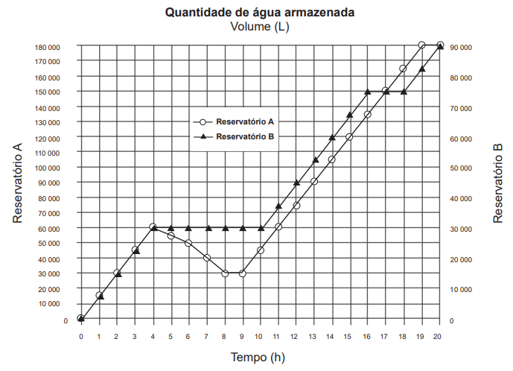

Qual é o número de horas em que os dois reservatórios contêm a mesma quantidade de água?
Explique como você pensou.

